NOTA TÉCNICA Nº 19/2009

Município: Bambuí

Bem cultural: Estação Ferroviária de Bambuí

Objetivo: Análise do valor cultural da Estação Ferroviária de Bambuí

Breve Histórico de Bambuí:

O município de Bambuí, situado na região Centro-Oeste de Minas Gerais, inicialmente figurou apenas como parte integrante de uma rota, que se prolongava do município mineiro de Pitangui ao sertão do Mato Grosso, denominada “Picada de Goiás”.
Nesse contexto, a região foi alvo de grande exploração tendo como possível primeiro explorador o Capitão-mor João Veloso de Carvalho que teria se estabelecido na localidade, por volta de 1720, em uma fazenda de nome Bambói.
Há notícia de que outros exploradores vindos das regiões de Itapecerica, Ouro Preto, e São João Del Rey também se dirigiram a Bambuí. A maior ocupação do município, todavia se deu em 1737 quando os sesmeiros, pessoas que recebiam a Carta de Sesmarias, lá se estabeleceram.
Os índios Caiapós e os escravos aquilombados, no entanto se mostraram resistentes e reagiram com hostilidade a essa ocupação, expulsando os sesmeiros que ali estavam. Em decorrência desse fator as sesmarias foram rapidamente abandonadas, episódio sobre o qual Barbosa afirma:

“(...) o estabelecimento dos sesmeiros, após a abertura da Picada de Goiás, foi efêmero e não deixou raízes; poucos anos depois de se instalarem, foi a região invadida por negros aquilombados e gentios Caiapó, ficando as sesmarias abandonadas. (...)”.

A intensificação do povoamento só voltou a ter relevância quando Inácio Correia Pamplona retomou a ocupação da região com o devassamento provocado por suas seis expedições. A primeira ocorreu em 1765 e contou com a participação de um grupo de mais de 15 pessoas.
Em 1767 o governador Luiz Diogo concedeu cartas de sesmarias aos integrantes do grupo e a Pamplona, recebendo este último o controle e posse da paragem do Desempenhado, hoje distrito do município de Bambuí. Entre as seis expedições empreendidas a segunda “entrada”, realizada em 1769, também se apresenta como de grande destaque, pois contou com a participação de 100 homens e tinha por objetivo a captura de índios e negros aquilombados.
Para estabelecer, de fato, a conservação e a defesa da região, o governador Luís da Cunha Menezes criou uma legião militar, nomeando para estar à frente da mesma o Mestre de Campo Pamplona. Nos relatos históricos não há informação se a legião cumpriu o que objetivava apenas sabemos, ao examiná-los, que a região continuou sendo disputada por diferentes Câmaras, Comarcas, Freguesias, e Dioceses. De acordo com informações coletadas no site da prefeitura do município:

”(...) as Câmaras de Pitangui e São José (Formiga) disputaram a posse do arraial já formado. Em 1839 a Comarca de São José do Rio das Mortes (Tiradentes) ganhou a posse do arraial (...) Também a freguesia foi disputada pelas Dioceses de Pernambuco representada por Araxá e pela Diocese de Goiás, representado por Paracatu. (...)”.

A Freguesia de Bambuí foi criada em 1768 e pertencia ao bispado de Mariana, porém esta só se consolidou realmente pela concessão de alvará expedido na década de 1816. Nessa data o município, que ainda pertencia à comarca de Formiga e Piuí, recebeu o nome de Santana do Bambuí.

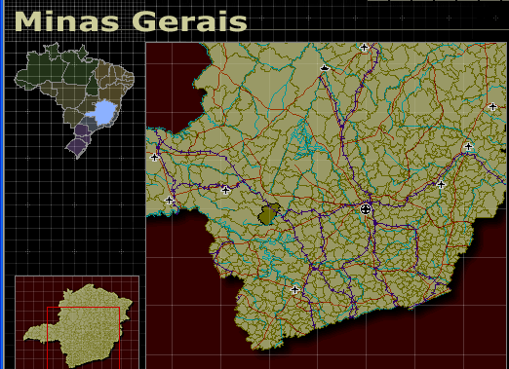
Localização de Bambuí no mapa de Minas Gerais. Fonte: IBGE

A criação do nome Bambuí possui diferentes versões, entre elas está a de que este foi dado pelos negros que viviam no Quilombo do Campo Grande e/ou que se relaciona ao vocabulário indígena, onde “bambuy” significa “Rio das Águas sujas”.
Com essa mesma nomenclatura foi o município elevado a Vila, em 1881, sendo posteriormente desmembrado da comarca de Formiga e Piuí, se constituindo em distrito sede. De acordo com informação postada no site do IBGE a constituição do distrito em município só se deu cinco anos depois quando: “(...) foi elevado à condição de cidade, com a denominação de Bambuí, pela lei provincial nº 3387 de 10-07-1886 (...)”.
O município de Bambuí tem como pilar de sua economia a produção de matérias primas como café, milho, arroz, e soja. Os elementos intangíveis da cultura de Bambuí são a festa de Folia de Reis, celebrada em Janeiro, e o encontro que ocorre em Agosto envolvendo os grupos de Congados de toda a região. O encontro de Congados figura como uma viva celebração ao manter os costumes de épocas passadas e por remontar aspectos da comunidade quilombola que ali existiu.

Breve Histórico da Estação Ferroviária de Bambuí:

A construção de Ferrovias no Brasil remonta a segunda metade do século XIX quando foi inaugurada a “Estrada de Ferro Mauá” na província do Rio de Janeiro. Esse fato só foi possível porque, na década de 1840; Irineu Evangelista de Sousa - empresário brasileiro de destaque – ao voltar de uma viagem da Inglaterra, que estava no auge de seu potencial industrial; resolveu investir em diversos setores da economia brasileira.
O setor Ferroviário recebeu investimentos de Sousa que desejava, por sua vez; estabelecer uma ligação ferroviária entre a praia da Estrela, na Baía da Guanabara; e a Raiz da Serra de Petrópolis. Inicialmente criou-se a “Imperial Compainha de Navegação a Vapor e Estrada de Ferro de Petrópolis” em maio de 1852. O direito de construir se deu em 12 de Junho de 1852 por intermédio do Decreto do Governo Geral de número 987.
Em setembro do mesmo ano ocorreu o primeiro teste com uma locomotiva, fabricada na Inglaterra por William Fair Barin & Sons, mas a viagem de inauguração da mesma só se deu em 30 de Abril de 1854. A locomotiva recebeu o nome de Baronesa, referência à esposa de Irineu, e em sua primeira viagem contou com a presença do Imperador que, nesta ocasião, concedeu a Irineu o título de Barão de Mauá.
A inauguração da “Estrada de Ferro Mauá” representou o início de uma era gloriosa para o transporte ferroviário que só iria entrar em declínio com o aparecimento dos automóveis. Segundo Giesbrecht

“(...) Entre o final do século XIX e os anos 50 do século XX, a ferrovia tinha uma importância tão grande para as cidades que (...) municípios surgiram e outros foram extintos tomando por base a existência de uma linha férrea que passasse
por suas sedes. O chefe da estação, por sua vez, tinha um cargo tão ou mais importante que o do Prefeito (...)”.

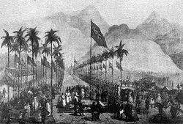 | 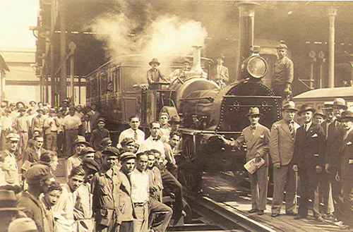
Lançamento da pedra fundamental da E.F. Mauá. | “Baronesa” sendo exibida junto a um grupo de ferroviários na década de 1920.

A construção da “Estrada de Ferro Mauá” partiu da iniciativa de um empresário, fato que tornou indispensável o posicionamento do governo brasileiro em relação ao transporte ferroviário. Esse posicionamento se fazia iminente ante as reivindicações feitas pelos Barões do Café que ansiavam por um transporte que facilitasse o escoamento de sua produção. A fim de atender a essas questões o governo federal criou, em 1858, a Estrada de Ferro D. Pedro II que posteriormente se tornou a Estrada de Ferro Central do Brasil.
A partir dessa iniciativa o governo passou a apoiar, embora os recursos fossem estrangeiros, a criação de grupos e companhias que tivessem interesse em construir ferrovias ao longo do território nacional. Nesse contexto, os bacharéis Luiz Augusto de Oliveira e José Rezende Teixeira entre outros, pertencentes à comunidade de São João Del Rei, constituíram a comissão organizadora de uma companhia que objetivava a construção de uma Estrada de Ferro que tivesse início na E. F. D. Pedro II e fosse até as margens do Rio Grande, situado a Oeste de Minas Gerais.
A implantação de trechos ferroviários em Minas Gerais beneficiou, inicialmente, apenas uma parcela do território, principalmente a Zona da Mata e o Sul do estado, regiões produtoras de café. As demais áreas passavam por muitas dificuldades e reivindicavam estradas de ferro para dinamizar suas economias.
A autorização para construção da referida ferrovia se deu em novembro de 1877, a criação da Campainha Estrada de Ferro Oeste de Minas em fevereiro de 1878 e a inauguração desta em vinte e oito de Agosto de 1881.

No ano de 1888 a E. F. Oeste de Minas construiu linhas de bitola de 1m a partir da Estação de Ribeirão Vermelho, realizando um entroncamento com Central do Brasil, dando início ao projeto de ligar o sul de Goiás a Angra dos Reis. Em 1928 alcançou tal objetivo chegando ao referido município fluminense, e no ano de 1940 - quando passou a ser reconhecida como Rede Mineira de Viação - chegou a Goiandira no Estado de Goiás.
Em 1920 a Estrada de Ferro Oeste de Minas assumiu o controle da Estrada de Ferro Goiás, por ocasião de sua falência, e também da Estação de Bambuí uma vez que, esta tinha sido inaugurada pela E.F.G.
A Estrada de Ferro inaugurada no município de Bambuí, em 1911, propiciou um grande desenvolvimento ao local, pois esse teve seu comércio beneficiado em decorrência da integração estabelecida com outras regiões. A ferrovia que passava por Bambuí permitia a ligação entre Belo Horizonte e Uberaba garantindo ao município papel de destaque entre as primeiras décadas do século XX.
Atualmente a estação se encontra em péssimo estado de conservação - estado que compromete seu valor de monumento - resquício de um sistema de transporte que durante décadas foi a principal opção para os passageiros da região. Segundo Choay:

“(...) A especificidade do monumento deve-se precisamente ao seu modo de atuação sobre a memória (...) o monumento assegura, acalma, tranqüiliza, conjurando o ser do tempo. Ele constitui uma garantia das origens e dissipa a inquietação gerada pela incerteza dos começos (...)”.

O prédio da Estação foi atacado por vândalos, sofreu intervenções após reformas e teve a fachada arrancada para passagem de uma locomotiva que é operacional no referido trecho.
O complexo da estação se situa nas proximidades de uma antiga vila da qual atualmente restam apenas duas casas. A estação está abandonada e serve como depósito de material para manutenção da linha, bem como foi construída junto a ela uma garagem para armazenar “trolleys”.

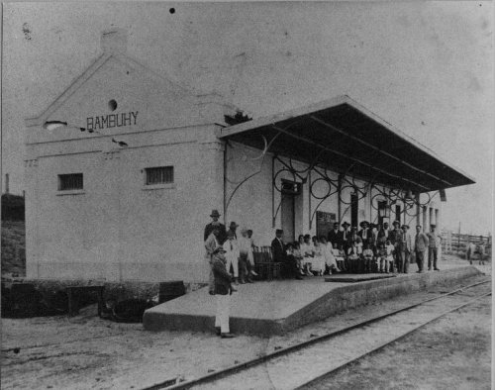 | 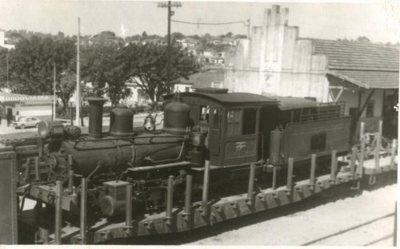
A estação, provavelmente década de 1920. Fonte: Acervo do Arquivo Municipal/cessão Andila A. Carvalho apud | À frente da estação de Bambuí, o trem da RMV carrega na prancha a locomotiva da "bitolinha". Fonte: Foto cedida por Bruno Nascimento Campos apud⁸
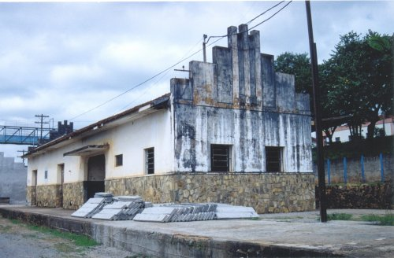 | 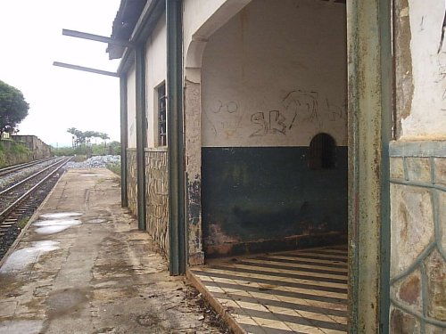
A estação em 2004. Fonte: Foto Gutierrez L. Coelho apud⁸ | Plataforma, vendo-se a bilheteria, em 02/2007. Fonte: Foto Diovanni Resende apud⁸

Considerações:

Reconhecer que a Estação Ferroviária de Bambuí não é apenas lugar de passagem, possibilita a visualização do todo social e do reconhecimento que somos parte integrante deste. As ferrovias dão um tom característico à nossa paisagem, fazem parte do cenário mineiro, o compõe. Nossas linhas férreas entrecortam montanhas, singram municípios, marcam momentos. Por isso suas estações são muito mais do que apenas ponto de parada de passageiros, descarga de bagagem, são relatos palpáveis e visíveis de um quotidiano, de modos de vida.
O reconhecimento de um bem como parte integrante da cultura de um povo é elemento formador da noção de cidadania, da consciência coletiva, e da idéia de pertencimento a uma comunidade. Devemos buscar a manutenção das tradições culturais para que elas sejam transmitidas para as próximas gerações e, conseqüentemente, estas possam compartilhar de uma memória coletiva que se coloca frente ao tempo e estabelece uma ponte entre passado e presente.
O bem cultural analisado, além de ser um importante exemplar arquitetônico, é um espaço considerado lugar de memória, de significado cultural para a comunidade de Bambuí.
Foi realizado pela Prefeitura de Bambuí um Laudo Técnico objetivando o levantamento de informações que permitissem definir diretrizes para recuperação e destinação do imóvel ferroviário. A esse respeito os servidores da Prefeitura: Euclides Sifuentes, Engenheiro Civil, e Graziela Garcia Sifuentes, Arquiteta e Urbanista, verificaram a existência dos seguintes fatores:

- “(...) o imóvel (...) está abandonado e em péssimo estado de conservação (...)”.
- Torna-se necessário uma reforma emergencial na sua cobertura, portas, janelas e pintura geral para promover a futura recuperação do imóvel.

Ante as referidas constatações definiu-se a adoção das seguintes medidas:

- Troca do telhado;
- Troca do piso e revestimento do banheiro, incluindo louças e metais;
- Troca das janelas e portas externas e internas;
- Troca de pisos das salas e depósitos;
- Será mantido e recuperado o piso original do hall de entrada;
- O passeio na parte externa será refeito;
- Pintura geral do prédio.

O patrimônio histórico-cultural é a soma dos bens culturais de um povo. Zelar pela conservação, proteção, preservação, e promoção desse valioso patrimônio é função do Poder Público e da própria sociedade, conforme dita a Constituição Federal. Os fatores apontados devem ser considerados, em sua amplitude e gravidade, por ameaçarem o referido bem cultural. O conhecimento e a valorização dos bens culturais contribuem com o despertar da cidadania. Sua restauração e proteção são alternativas para o desenvolvimento que viabiliza a inserção social da comunidade.
O município de Bambuí, como outros da região, certamente foi beneficiado pela passagem do trem, afinal o potencial das ferrovias se verifica ao passo que quando esta chega em determinado local a estrutura social se torna mais dinâmica e viabiliza o crescimento nos mais diversos setores sociais. De acordo com o ofício do Ministério dos Transportes enviado a esta Promotoria, no dia 04 de Agosto de 2009, a Estação Ferroviária de Bambuí (BP 2202490) consta como bem operacional arrendado à Ferrovia Centro-Atlântica S.A. e sob responsabilidade do DNIT.
A Estação encontra-se abandonada, por isso é de vital importância propor uso ao imóvel. A preservação é de suma importância para a perpetuação do bem e uma das formas de preservar é atribuir um uso ao imóvel, a fim de incorporá-lo ao cotidiano dos habitantes, fazendo com que o imóvel cultural cumpra sua função social.
A esse respeito a Carta de Atenas prevê: “(...) A conferência recomenda que se mantenha uma utilização dos monumentos, que assegure a continuidade de sua vida, destinando-os sempre a finalidades que respeitem o seu caráter histórico ou artístico (...)”.
Nesse sentido, em já mencionado Laudo, elaborado pela Prefeitura de Bambuí, foi proposta a seguinte destinação para o imóvel:

- O imóvel será destinado a uma casa de cultura.
- Seu espaço externo será aproveitado para apresentações teatrais, danças, rua de lazer e feiras artesanais, e encontros de grupos existentes na cidade, como o da terceira idade, as escolas municipais e os artesãos.
- A parte interna do imóvel será destinada à criação de um museu histórico, com exposição das antiguidades pertencentes ao município.

A Estação Ferroviária é Patrimônio Histórico e Cultural do Município de Bambuí. Por tal motivo deve este defender, preservar e recuperar seu patrimônio cultural, considerando o que a legislação apregoa:

- É competência constitucionalmente imposta aos municípios “Proteger os documentos, as obras e outros bens de valor histórico, artístico e cultural, os monumentos, as paisagens naturais notáveis e os sítios arqueológicos” bem como “impedir a evasão, a destruição e a descaracterização de obras de arte e de outros bens de valor histórico, artístico e cultural” (art. 23, III e IV – CF/88), além de “legislar sobre assuntos de interesse local” (art. 30, I);

- Os Municípios devem exercer, na sua plenitude, as suas respectivas competências constitucionais concernentes à proteção e promoção do patrimônio cultural, por meio, principalmente, da atividade legiferante complementar e supletiva.

- É vinculada, e não discricionária, a atividade do Poder Público na proteção, preservação e promoção do Patrimônio Cultural, sob pena de responsabilização;

POLÍTICA DE PATRIMÔNIO CULTURAL

Município de Bambuí
Lei de Proteção | Conselho | FUMPAC | ICMS (R$) |  |  | Total ICMS
Lei de Proteção | Conselho | FUMPAC | 2007 | 2008 | 2009 | Total ICMS
Lei n° 1893 de 12 de abril de 2005 | Lei n° 1893 de 12 de abril de 2005 | Lei nº 2.039 de 18 de maio de 2009 | 50.882,19 | 48.545,84 | 17.587,09 | 117.015,12

De acordo com a implantação do Programa de Municipalização do Patrimônio Cultural de Minas Gerais, o IEPHA/MG elabora e analisa os critérios para o repasse dos recursos do ICMS Cultural. O Município de Bambuí, mediante a Lei n º 2.039/2009 que versa sobre o FUMPAC, deve investir na proteção dos seus bens culturais, através de inventários e tombamentos, dentre outras formas, para que sua arrecadação seja direcionada para o cumprimento da supra lei.

Sugere-se:

Considerando que a prefeitura de Bambuí apresentou a esta promotoria um Laudo Técnico que propõe uso ao imóvel, deve este conter, ainda, uma análise aprofunda/detalhada das medidas a serem adotas na restauração do bem. Sugere-se que o município melhore sua Política Municipal de Patrimônio Cultural utilizando o FUMPAC municipal já instituído.

- De acordo com a Lei Municipal nº 2.039 que institui o Fundo de Proteção ao Patrimônio cultural:

Art. 4º - O FUMPAC destina-se

- Ao fomento das atividades relacionadas ao patrimônio cultural no Município, visando à promoção das atividades de resgate, valorização, manutenção, promoção e preservação do patrimônio cultural local;
- À melhoria da infra-estrutura urbana e rural dotadas de patrimônio cultural;
- À guarda, conservação, preservação e restauro dos bens culturais protegidos existentes no município;

Art. 7º - Os recursos do Fundo Municipal do Patrimônio Cultural – FUMPAC serão aplicados:

- Nos programas de promoção, conservação, restauração e preservação de bens culturais protegidos existentes no município;
- Na promoção e financiamento de estudos e pesquisas do desenvolvimento cultural municipal (...).
(...)

V. - Na aquisição de equipamentos, material permanente e de consumo destinados ao desenvolvimento das atividades do Conselho Municipal do Patrimônio Cultural e dos órgãos municipais de cultura;

Art.8º - Será aberto pelo menos um edital por ano, facultando pessoas físicas e jurídicas apresentação de projetos a serem custeados pelo FUMPAC.

- Sugere-se que se proceda à proteção ao imóvel, a se iniciar pelo inventário com posterior tombamento municipal da Estação Ferroviária de Bambuí.

- Conforme informações enviadas a esta Promotoria, como a Estação Ferroviária de Bambuí consta no Cadastro de Bens oriundos da extinta RFFSA como bem operacional arrendado à Ferrovia Centro - Atlântica S. A. (FCA), sugere-se que a restauração do imóvel seja feita pela Ferrovia Centro –Atlântica S. A. (FCA) para fins de proteção do patrimônio histórico.

Constatamos que o Município de Bambuí possui Política de Patrimônio Cultural contemplando a proteção ao Patrimônio Histórico e Cultural, devendo este cumprir tal legislação.

Belo Horizonte, 16 de setembro de 2009.

Karol Ramos Medes Guimarães | Paula Carolina Miranda Novais
Analista do Ministério Público  Historiadora – MAMP 3785 | Digitadora

BARBOSA, Waldemar de Almeida. Dicionário Histórico-Geográfico de Minas Gerais. Belo Horizonte-Rio de Janeiro, Editora Itatiaia Limitada: 1995.
Disponível: http://www.bambui.mg.gov.br/index2.php?content=content_principal&id=2 Acesso em: 02 de setembro de 2009.
Disponível: http://www.ibge.gov.br/cidadesat/xtras/perfilwindowat.php?codmun=310510 Acesso em: 02 de setembro de 2009.
Disponível: http://pt.wikipedia.org/wiki/Transporte_ferrovi%C3%A1rio_no_Brasil. Acesso em: 02 de setembro de 2009.
GIESBRCHT, Ralph Mennucci. Um dia o trem passou por aqui – A história e as estórias dos trens de passageiros no Estado de São Paulo e as saudades que eles deixaram. São Paulo: Estudio4, 2001.
Disponível: http://www.bambui.mg.gov.br/index2.php?content=content_principal&id=2. Acesso em 02 de setembro de 2009.
CHOAY, Françoise. A alegoria do patrimônio. Tradução de Luciano Viera Machado. 3.ed. – São Paulo: Estação da Liberdade: UNESP, 2006.
Disponível: http://www.estacoesferroviarias.com.br/rmv_tronco/bambui.htm Acesso em: 02 de setembro de 2009.
Ofício n º 368/INV/RFFSA/URBEL/09, Ministério dos Transportes – Secretaria – Executivos, Inventariança da extinta Rede Ferroviária Federal S. A. – RFFSA. Unidade Regional Belo Horizonte.
A Carta de Atenas foi solenemente promulgada pela Sociedade das Nações. Atenas, Outubro de 1931.

